
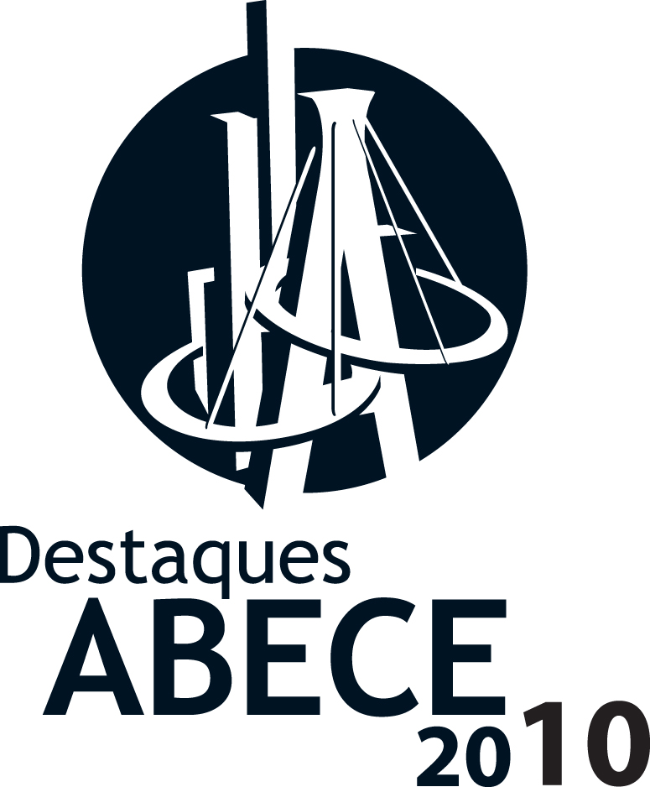

Indicação: ArcelorMittal
Obra: Ponte sobre o Rio Negro (Manaus - AM)
Construtora: Construções e Comércio Camargo Corrêa S.A.

Considerada a mais importante obra de arte de Manaus, a Ponte sobre o Rio Negro liga Manaus ao município de Iranduba. Tem 75.300 m2 de projeção horizontal de tabuleiro, estacas escavadas de grande diâmetro com seção circular: 154 unidades Ø 2,20 m, totalizando 10.750 m de comprimento e 92 unidades Ø 2,50 m, totalizando 7.045 m de comprimento, cortinas de contenção em solo armado no encontro da margem esquerda – 600 m2, trechos correntes das margens direita e esquerda : vãos de 45 m, cada um com 3 vigas longarinas pré-moldadas, apoiadas em travessas suportadas por pilares de seção retangular que se apóiam em blocos de formato triangular, cada qual com 3 estacas escavadas; Trecho estaiado: mastro central e 2 vãos adjacentes cada um com 200 m, executados através de aduelas pré-moldadas.

Profissionais homenageados:

- Catão Francisco Ribeiro - Com pós-graduação em pontes na EPUSP (Escola Politécnica da Universidade de São Paulo), por intermédio da Enescil, o engenheiro já projetou as seguintes pontes estaiadas: Ponte da estação Santo Amaro sobre o rio pinheiros SP, Ponte sobre o rio Paraná entre Paulicéia e Brasilândia, Ponte sobre o rio Potengi RN em Natal (Ponte da Redinha), Ponte Transamérica sobre o Rio Pinheiros SP, Ponte sobre o rio Guamá e Ponte Otávio Frias de Oliveira – Complexo Royal Parque – São Paulo, entre outras.

- Eduardo Cerqueira do Val - Engenheiro Civil pela Universidade Mackenzie (1977), Master of Science pela Duke University, EUA (1983). Outras pontes em cujas fundações esteve envolvido incluem: Ponte sobre a Represa Billings, no Rodoanel Sul de S. Paulo, Ponte estaiada João Isidoro França sobre o Rio Poty, em Teresina, PI, Ponte estaiada da estação Santo Amaro sobre o Rio Pinheiros em S. Paulo, 12 viadutos da intersecção do Rodoanel Sul com a Rodovia dos Imigrantes, Ponte sobre o Rio Tatu, na Rodovia dos Bandeirantes, em Limeira, SP. Além de fundações de pontes, estruturas portuárias, bases de equipamentos e edificações, também atua em contenções e estabilização de taludes.

Indicação: Atex
Obra: Academia Edge (São Paulo - SP)
Construtora: Construtora Alves & Barcelos Ltda.

Com área total de 7 mil m2, a academia é um edifício com sete pavimentos (dois subsolos para estacionamento, um pavimento inferior para piscinas, térreo, mezanino, dois pavimentos superiores e cobertura com quadra poliesportiva). Solo grampeado com altura entre 8 e 12 m e laje nervurada protendida com vão central de 13x39m2

Profissionais homenageados:

- Casimiro de Oliveira João Fernandes - Engenheiro civil pela Escola de Engenharia Mauá (1977). Iniciou seus trabalhos na Proenge Engenharia de Projetos como engenheiro e depois como coordenador no cálculo Pontes e Obras de Arte, com mais de 50 km de pontes e viadutos executados. Em 1988, co-fundou a Projesoft Engenharia onde desenvolveu em conjunto com os sócios, programas para cálculo e desenho de pontes, fundações, estruturas armadas e protendidas, lajes nervuradas etc. Fomentou dentro do escritório, a criação de equipes multidisciplinares, a fim de atender os mais de 1200 projetos residenciais, comerciais, industriais e institucionais projetados em metodologias variadas. De 1990 a 1993, trabalhou em projetos de diversas pontes, viadutos e passarelas em Santo André, Osasco, Rod. Fernão Dias e reforços em viadutos da Rodovia Anchieta. A partir de 2001, aprofundou o estudo de lajes nervuradas protendidas, criando algoritmo específico de cálculo. Desde então, projetou mais de 300.000 m² destas lajes, especialmente grandes vãos.

- Raimundo Alves de Lima - Formado em Técnico em Edificações pela Protec (1974), realizou as seguintes obras em São Paulo (SP): Edifício Maximum, Microsiga, Doll Residence, Edifício Maison Saint Paul, Cine Shopping e Edifício Vale das Fontes.
- Leonardo Marques Barcelos - Formado em Engenharia Civil pela Universidade Mackenzie (1999), realizou as seguintes obras: Colégio Pueri Domus – Unidade Serra Cantareira (Mairiporã – SP), Condomínio Villa Bella, Edifício North Office, edifício Metropolitan Tower, Residencial Piazza di Napoli e Edifício Doll Residence, todos em São Paulo (SP).

Indicação: Brasfond
Obra: Estaleiro Atlântico Sul (Ipojuca - PE)
Cliente: Estaleiro Atlântico Sul

O Estaleiro Atlântico Sul está localizado no Complexo Industrial Portuário de Suape, em Ipojuca (PE) e compreende um complexo formado por cinco galpões industriais, além de áreas administrativas, cais e dique seco. O Estaleiro recebeu investimentos de R$ 1,4 bilhão e tem capacidade instalada de processamento de 160 mil toneladas de aço por ano, 1 milhão e 620 mil metros quadrados de terreno e área industrial coberta de 130 mil metros quadrados. Em outubro deste ano, a Brasfond Fundações Especiais recebeu, em Los Angeles (CA-EUA), do Deep Foundations Institute (DFI), o premio “Outstanding Project Award 2010” pelo megaprojeto do Estaleiro Atlântico Sul (EAS). O critério para a escolha inclui o porte, a abrangência, os desafios do projeto, grau de inovação, criatividade e soluções usadas para ultrapassar as dificuldades do trabalho. O objetivo da obra era tornar-se a maior e mais moderna construção offshore para a montagem e reparo de navios do hemisfério sul. Em maio de 2010, o Estaleiro Atlântico Sul entrou para a história da indústria naval brasileira ao lançar seu primeiro navio - o petroleiro Suezmax João Candido - após 13 anos sem a produção de grandes embarcações no País.

Profissionais homenageados:

- Carlos Reynaldo Camerato - Engenheiro civil pela Universidade Mackenzie com pós-graduação em Análise de Sistemas pela FECAP. Completou estudos de MBA/Project Management pela USP-Bentley College, Walton-Massachusetts e também fez um MBA-CEO International pela FGV-Columbia Business School. Desenvolveu sua carreira no Grupo Camargo Corrêa, onde ingressou, em 1978, como Engenheiro Assistente, passando pelos cargos de Gerente Técnico, Gerente de Engenharia e Assessor de Gerenciamento de Operações. Em 1999, foi nomeado Diretor de Engenharia e Desenvolvimento Tecnológico da Divisão de Engenharia & Construção, e desde 2005 ocupa aposição de Diretor da área Naval e Offshore da empresa. De 2006 a 2008, foi Presidente do Conselho de Administração do Estaleiro Atlântico Sul, do qual Camargo Corrêa é um dos acionistas majoritários. Atualmente, continua atuando como Membro do Conselho de Administração do estaleiro. É também Vice-Presidente do Sinaval, desde 2006.

- José Carlos do Amaral - Formado em Engenharia Civil pela UNESP-Guaratinguetá (2004). Mestrando em Engenharia Estrutural (USP-São Paulo). Está há 5 anos na Zamarion e Millen Consultores elaborando projetos estruturais em concreto armado e protendido (moldado no local, pré-moldado e pré-fabricado) e desenvolvendo produtos para dimensionamento de elementos estruturais.

- Alberto Henriques Teixeira - Engenheiro Civil pela Escola Politécnica da Universidade de São Paulo (1952) com Pós-Graduação em Mecânica dos Solos, Mecânica das Rochas, Barragens e Fundações pela Universidade de São Paulo (de 1959 a 1963). Trabalhou na Geotécnica S.A. - Engenheiros Consultores, Estacas Benapar S.A e desde 1979 é consultor nos campos da Engenharia de Solos, Engenharia de Fundações e Engenharia de Túneis, tendo participado, até o momento de 2610 projetos e obras. É membro de várias associações técnicas profissionais nacionais e internacionais, entre elas International Society of Soil Mechanics and Foundation Engineering, Comitê Brasileiro de Grandes Barragens e International Society for Rock Mechanics. Foi professor de Mecânica dos Solos, Fundações e Obras de Terra na Escola de Engenharia da Universidade Mackenzie, na Escola de Engenharia de São Carlos da Universidade de São Paulo, na Faculdade de Engenharia da Fundação Armando Álvares Penteado – FAAP e na Escola de Engenharia do Instituto Mauá de Tecnologia. Ministrou cursos em nível de Pós-Graduação na Universidade Federal de Minas Gerais e do Rio Grande do Sul, Universidade Mackenzie e FAAP.

Indicação: TQS Informática
Obra: Osasco Prime Center (Osasco - SP)
Construtora: Rossi Residencial S.A

Empreendimento com área total de 58 mil m2, compreendendo duas torres comerciais e ampliação do shopping existente. As torres se desenvolvem acima do nível das lojas, cada uma com 28 pavimentos tipo de 630 m2. A ampliação do shopping, no nível térreo, conta com novas lojas e uma praça de alimentação que serve também ao público das torres.

Profissionais homenageados:

- Aníbal Knijnik - Engenheiro Civil, UFRGS (1972), M.Sc. UFRGS (1973), Prof. Adjunto UFRGS 1973 - 2003 (aposentado), Conselheiro e membro da Diretoria do CREA/RS entre 1979 e 1992, elaborou mais de 5.000.000 m² de projetos estruturais de prédios residenciais, comerciais, industriais, públicos e Shopping Centers em todo o Brasil. É Diretor Presidente da Knijnik Engenharia SS, com escritórios em São Paulo e Porto Alegre, além de Consultor e Auditor no campo da Engenharia Estrutural para inúmeras empresas de grande porte em todo o país.

- Walmir Rodrigues Ferreira da Cunha - Arquiteto e Urbanista com 22 anos de formação, pós-graduado em Administração de Empresas, Gerente de projetos da Rossi Residencial S.A., uma das principais incorporadoras e construtoras do país, com atuação nacional em mais de 70 cidades distribuídas em mais de 10 estados, com lançamentos em 2009 totalizando R$ 2.7 bilhões e 16.456 unidades.

Indicação: T&A
Obra: Centro de Eventos do Ceará (Fortaleza - CE)
Construtora: Consórcio Galvão / Andrade Mendonça

Com estilo arrojado, o projeto arquitetônico do Centro de Eventos do Ceará será o segundo maior espaço para realização de feiras e eventos do Brasil, com capacidade para receber até 30 mil pessoas em um único evento. Foi inspirado em aspectos típicos da paisagem e do artesanato cearense. A fachada tem as cores e formas das falésias das praias do Litoral Leste e sua estrutura lembra o bordado das rendeiras. O empreendimento ocupará uma área total de 173 mil m² (com urbanização, estacionamento e edificação), dos quais 73 mil são direcionados para exposição e 21 mil para jardins. O projeto inclui dois blocos subdivididos em módulos estanques e uma Praça de Convivência, área onde estarão localizados um centro gastronômico, espaços para encontros, lazer e entretenimento. O estacionamento tem capacidade para 3.600 veículos.

Profissionais homenageados:

- Francisco Helder do Vale Martins - engenheiro civil Universidade Federal do Ceará (1986). Iniciou suas atividades profissionais na empresa Dácio Carvalho Projetos Estruturais, onde desenvolveu vários projetos no período de jan/1987 a jun/1989. Desde jul/1989 está a frente da Hepta Engenharia Estrutural, empresa dedicada ao projeto de estruturas em concreto armado e protendido, inclusive pré-fabricadas. Durante este período, projetou estruturas para os mais diversos mercados do Brasil, e nos anos de 2007 e 2008, em parceria com a ADAPT Corporation, esteve presente nos mercados de Dubai e Abu-Dhabi. Também exerceu o Magistério no período de jul/1987 a dez/1996, ministrando as disciplinas de Resistência dos Materiais e Informática Aplicada no curso de Edificações da Escola Técnica Federal do Ceará.

- Silvio Costa Andrade - Engenheiro Civil pela Universidade do Estado de Pernambuco (1996), ingressou na Galvão Engenharia S.A em 1998 e, pela empresa, atuou como Gerente do Contrato, de Limpeza Urbana da Cidade de Olinda, de Serviço de Recapeamento Asfáltico com Recuperação da Drenagem na cidade do Recife-PE, de Recuperação do Pavimento da Pista 18/36 do Aeroporto Internacional dos Guararapes Recife, de Implantação e Pavimentação da Rodovia PE-555 Parnamirim/ Urimamã, de Abastecimento de Água e Esgotamento Sanitário da Cidade de Sirinhaém-PE, além de ser coordenador de obras das seguintes PCH’s Barra da Paciência, Corrente Grande, São Gonçalo, Varginha e Várzea Alegre, nos municípios de Açucena, Gonzaga, São Gonçalo do Rio Abaixo e São José do Mantimento respectivamente, em Minas Gerais – Cliente ERSA – Energias renováveis S/A. De 2009 até hoje, é Gerente de Contrato da Obra do Centro de Eventos do Ceará e da Obra do Acesso ao Centro de Eventos do Ceará na Cidade de Fortaleza – Cliente: SETUR – Secretaria de Turismo do Estado do Ceará.

- Francisco Haroldo Gadelha Junior - Graduado em Engenharia Civil (1983) pela Universidade Federal do Ceará. Desde 1997, atua no setor comercial da T&A Pré-Fabricados. Entre as atividades que desempenha na empresa está a de desenvolver, estimular e divulgar o sistema de construção pré-fabricado de concreto junto ao meio técnico.

